Camera dei Deputati  Ufficio stampa | 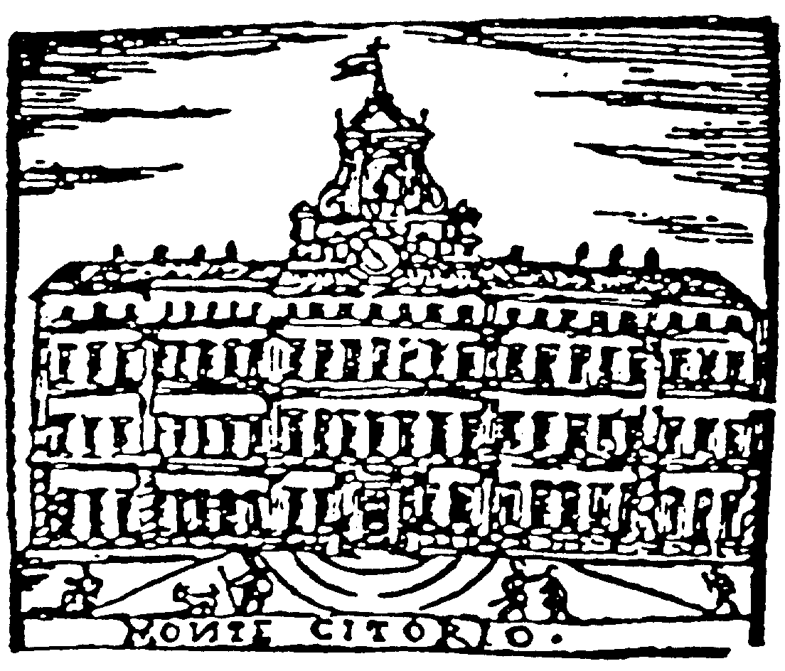 | Comunicato  febbraio 2011

CAMERA: BAMBINI E DEPUTATI DIPINGONO PER SOLIDARIETÀ
Fini e Lupi inaugurano il 9 marzo la “Campana dell’Amicizia”

Mercoledì 9 marzo alle ore 15.00 presso la Sala del Refettorio di Palazzo San Macuto, il Presidente della Camera dei deputati, Gianfranco Fini, e il Vicepresidente, Maurizio Lupi, parteciperanno all’iniziativa “La Campana dell’Amicizia” ideata dall’artista Alexander Jakhnagiev.
Cinquanta quadri per una gara di solidarietà: la Camera dei deputati si trasforma in “atelier” con bambini e deputati, insieme, impegnati a dipingere. L’iniziativa di beneficenza è dedicata alla Casa di Don Guanella di Roma e simbolicamente alla Campana dell’Amicizia, posta al suo ingresso.
I disegni realizzati verranno esposti nelle bacheche dell’ingresso della Biblioteca della Camera e saranno messi in vendita a cura della Casa di Don Guanella.
La mostra durerà due settimane.
Il progetto è organizzato dalla Presidenza della Camera con il patrocinio dell’Associazione della Stampa Parlamentare e la collaborazione del Ministero dell’Istruzione, dell’Università e della Ricerca.

Alexander Jakhnagiev, figlio d’arte, non è nuovo a progetti di pittura interattiva insieme ai più giovani. Molte le performance realizzate nelle scuole di Perugia, Roma, Catania, Rimini, Gorizia, Torino, Bologna, Bari, Trapani, Pescara, Treviso. Il progetto “Le Lacrime dell’Albero”nel 2005 realizzato con l’Adoc, con gli scolari in 12 città italiane, il progetto “Sotto l’Ombrello” nel 2006/2007 con i bambini di Firenze, Assisi, Bologna. Inoltre nel 2002 Jakhnagiev ha realizzato “Dal Consiglio regionale con Cuori” opere dipinte insieme ai Consiglieri regionali, Assessori e Presidente della Giunta Regionale dell’Umbria, coinvolgendo così i politici umbri in un progetto di pittura interattiva. Nel 2007 realizza il progetto Parabole a Colori, pittura su delle parabole televisive contro l’inquinamento visivo dei tetti, che nel 2008 espone al Cairo presso Al Gezira Art Center, invitato dal Ministero della Cultura d’Egitto. Nel giugno 2007 una sua opera è pubblicata sul biglietto della lotteria nazionale Italia. Nel 2007 e 2008 realizza i progetti “Sottosuoli” e "Schiavitù", un percorso performativo con gli emarginati. Nel 2011 partecipa alla mostra “Omaggio alla Shoah” al Museo di Jaffa in Israele.

Com. .doc

